La dynamique de la lithosphère.
I. Une lithosphère découpée en plaques lithosphériques mobiles les unes par rapports aux autres.
Compléter cette partie du cours à partir de la vidéo 1
A. Délimitation verticale des plaques lithosphériques.
La partie superficielle de globe, la lithosphère, est découpé en plaques lithosphériques rigides qui sont mobiles les unes par rapport aux autres.
Ces plaques font une 100 aine de kilomètres d’épaisseur et sont constituées de la croûte (océanique ou continentale) délimitée à sa base par le Moho et du manteau lithosphérique (partie supérieure du manteau supérieur)
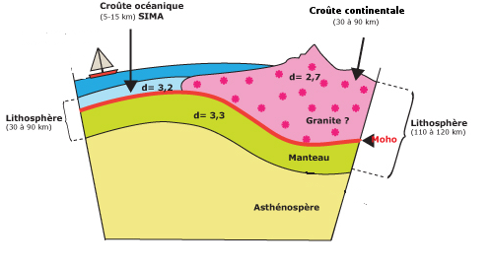

Isotherme 1300°C

Délimitation verticale de la lithosphère

La limite inférieure de la lithosphère est une limite thermique : c’est ce qu’on appelle l’isotherme 1300°C. C’est une limite le long de laquelle la température est toujours égale à 1300°C.
B. Délimitation horizontale des plaques lithosphériques.
Cf doc a p182 manuel Nathan
On peut mettre en évidence les limites des plaques lithosphériques en observant la répartition des séismes et des volcans. On constate alors que les limites des côtes (donc du domaine continental) correspondent rarement aux limites des plaques lithosphériques. La plupart des plaques lithosphériques sont constituées de lithosphère continentale et de lithosphère océanique (sauf des plaques comme la plaque pacifique qui sont constituées uniquement de lithosphère océanique).
C. Des plaques lithosphériques mobiles les unes par rapport aux autres.
Les plaques lithosphériques se déplacent les unes par rapport aux autres. On peut définir 3 types de frontière de plaques :
- des zones de divergence des plaques au niveau des dorsales océaniques : les 2 plaques en contact s’éloignent l’une de l’autre. C’est au niveau de ces zones de divergence que se crée la lithosphère océanique.
- des zones de convergence des plaques qui correspondent à 2 types de contextes géodynamiques :
● les zones de subduction qui sont les lieux où disparait la lithosphère océanique dans le manteau.
● les chaines de montagnes intracontinentales comme la chaine alpine qui résultent de la collision entre 2 lithosphères continentales.
- des zones de coulissage

II. La dynamique des zones de divergence.
A. Création de la lithosphère océanique au niveau des dorsales océaniques.
Cf activité 1.
Compléter cette partir du cours à partir de ces 2 vidéos : vidéo 2 et vidéo 3
1. Structure et composition de la lithosphère océanique.
La lithosphère océanique est constituée par la superposition de 3 types de roches : des péridotites qui forment le manteau lithosphérique surmontées par des gabbros et des basaltes qui constituent la croûte océanique.
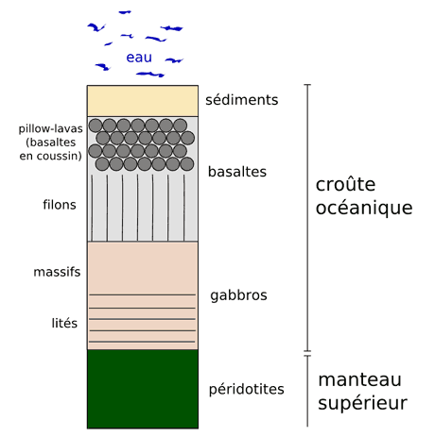
7 km
Moho
Lithosphère océanique
(100 km)
Les roches de la lithosphère océanique
Rq : Attention, le manteau n’est pas à l’échelle !
De haut en bas on observe : une couche fine de sédiments, des basaltes en pillow-lavas (laves basaltiques formant au contact de l’océan des formes en oreiller), des basaltes en filons, des gabbros et les péridotites du manteau lithosphérique.
Rq : Le Moho sépare la croûte du manteau.

2. Formation des roches de la lithosphère océanique par fusion partielle des péridotites asthénosphériques.
Les gabbros et les basaltes qui composent la croûte océanique sont des roches magmatiques qui se forment par solidification d’un magma.
Ce magma se forme par fusion partielle de la péridotite de l’asthénosphère.
La péridotite résiduelle (partie de la péridotite qui n’a pas fondue) forme le manteau lithosphérique.
a. Fusion partielle des péridotites asthénosphériques.
La fusion des péridotites dépend des conditions de pression et de température. Plus la profondeur est importante, plus la température de fusion des péridotites augmente car la pression est plus importante.
Au niveau de la dorsale, les péridotites de l’asthénosphère chaudes remontent vers la surface et subissent une décompression qui permet leur fusion partielle entre 100 et 120 Km de profondeur (car les roches remontent plus vite qu’elles ne se refroidissent).
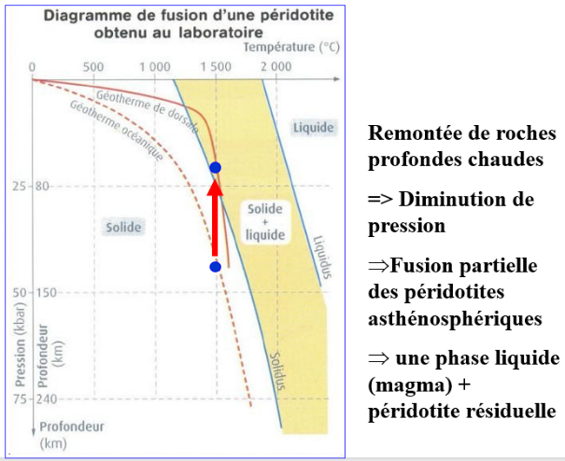

b. Cristallisation des basaltes et des gabbros.
Les basaltes et les gabbros ont la même composition chimique mais des structures différentes :
=> Le gabbro a une structure grenue : les minéraux sont jointifs et visibles à l’œil nu et ont une taille plus ou moins comparable.
=> Le basalte a une structure microlitique : on observe des minéraux de taille importante (= phénocristaux), des minéraux qui présentent l’aspect de petite baguettes (= microlites) et une pâte amorphe (= verre volcanique).
Une expérience de cristallisation de vanilline fondue montre que sa structure dépend de la vitesse du refroidissement du liquide :
- si le refroidissement est lent, les cristaux obtenus sont de grande taille
- si le refroidissement est rapide (sur de la glace), les cristaux sont de petite taille.
- Ces observations permettent de reconstituer la formation des roches à partir du magma :
=> En profondeur, le magma refroidit lentement, les minéraux ont le temps de se former => gabbros.
=> En surface, le magma refroidit rapidement pour former les basaltes en filons et directement au contact de l’océan à 2°C pour former les basaltes en pillow-lavas. Les phénocristaux qu’ils contiennent se sont formés lors d’une première phase de refroidissement lent en profondeur, les microlites se sont formés lors d’un refroidissement plus rapide au cours de l’injection du magma dans les fissurations et enfin le verre s’est formé lors d’un refroidissement très rapide au contact de l’océan.
c) Formation du manteau lithosphérique
La fusion des péridotites est partielle (seulement 15% des péridotites fondent). Les péridotites qui n’ont pas fondu (dites péridotites résiduelles) forment le manteau lithosphérique.
3. Chronologie de la formation de la lithosphère océanique.
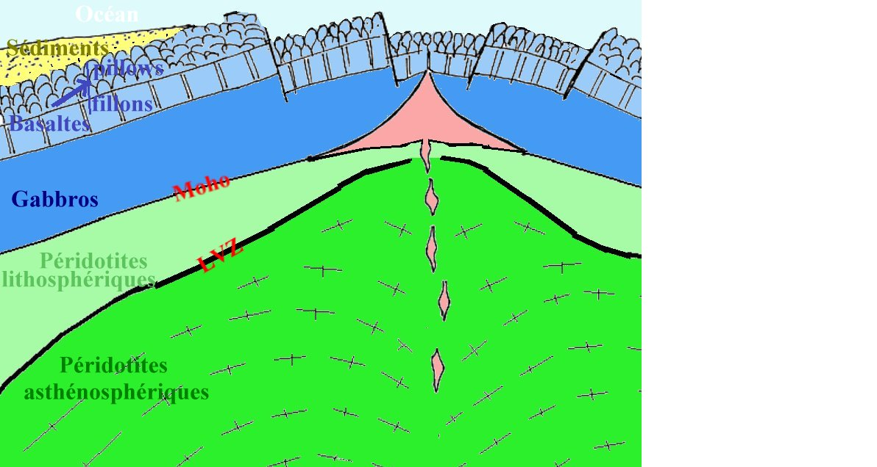
3. En profondeur, le magma cristallise lentement en gabbros. Plus haut l’arrivée de magma en surface forme les basaltes.

2. Le magma issu de la fusion partielle est stocké dans le réservoir magmatique situé sous la dorsale Les péridotites asthénosphériques non fondues migrent latéralement et constituent les péridotites du manteau lithosphérique.

1. Fusion partielle des péridotites de l’asthénosphère.

Schéma de la formation de la lithosphère océanique au niveau de la dorsale

B. Evolution de la lithosphère océanique après sa formation au niveau des dorsales.
Cf activité 2.
Compléter cette partir du cours à partir de cette vidéo
Les mouvements de divergence éloignent progressivement la lithosphère océanique nouvellement formée de l’axe de la dorsale.
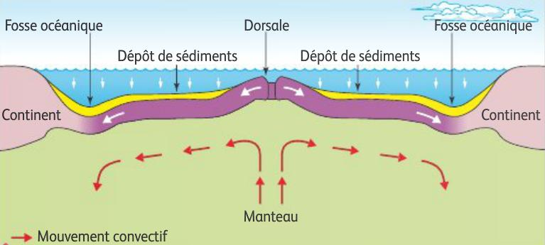

Au cours de cet éloignement la lithosphère océanique va s’hydrater et augmenter de densité.

1. hydratation de la lithosphère océanique au cours de son éloignement de la dorsale.
L’eau de mer qui pénètre dans les fissures des roches va refroidir et hydrater les roches de la lithosphère océanique et provoquer la transformation des minéraux qui composent ces roches.
En effet, les minéraux ne sont stables que dans certaines conditions de pression, de température et d’hydratation. Si ces conditions changent, de nouveaux minéraux se forment à partir des minéraux existants. On parle de métamorphisme pour désigner ces transformations qui se produisent à l’état solide (la roche ne fond pas)
L’eau de mer va hydrater et refroidir les roches ce qui provoque la transformation des gabbros en métagabbros (roche métamorphique provenant de la transformation des gabbros) du faciès « schiste vert » qui contiennent des minéraux très hydratés comme la hornblende ou l’actinote.
Rq : des transformations similaires se produisent pour les autres roches de la lithosphère (basaltes et péridotites)
2. Augmentation de la densité de la lithosphère océanique lors de son éloignement.
Au fur et à mesure qu’elle s’éloigne de l’axe de la dorsale, la lithosphère océanique se refroidit. Or la limite entre les péridotites de la lithosphère et les péridotites de l’asthénosphère est une limite thermique (1300 °C) donc au fur et à mesure de son refroidissement, l’épaisseur de la lithosphère augmente. Cet épaississement conduit à une augmentation de la densité de la lithosphère car l’épaisseur de la croûte, peu dense (2.9), reste constante alors que l’épaisseur du manteau, plus dense (3.36), augmente.
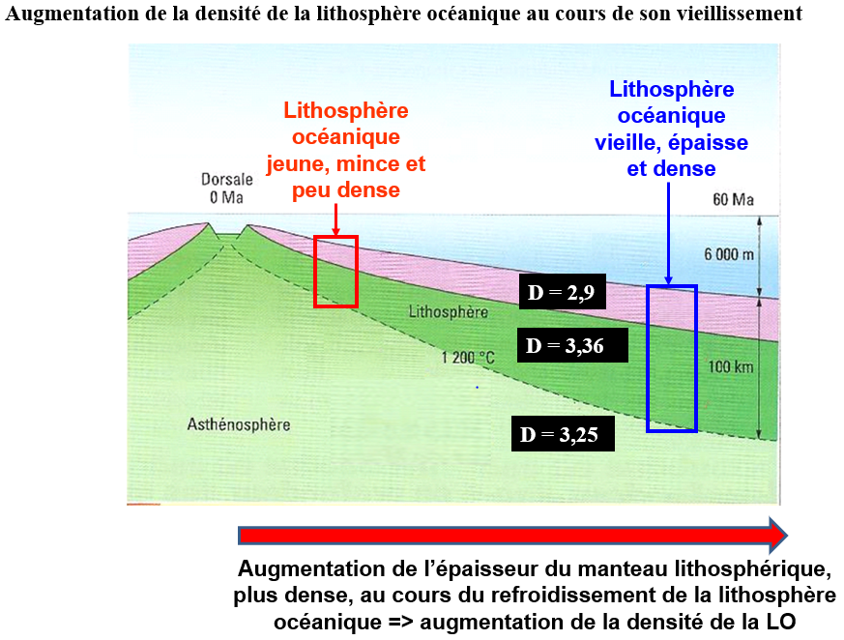

1300°C

Il arrive un moment où la densité de la lithosphère océanique devient supérieure à la densité de l’asthénosphère sous-jacente.
Dans un premier temps la lithosphère océanique reste en surface soutenue par la lithosphère voisine mais il arrive un moment où, à cause des mouvements tectoniques globaux, la lithosphère océanique, plus dense, finit par sombrer dans l’asthénosphère : c’est le début de la subduction.

III. La dynamique des zones de convergence.
A. La subduction de la lithosphère océanique.
Cf activité 3.
Compléter cette partir du cours à partir de cette vidéo
Lors de la subduction, la vieille lithosphère océanique devenue plus dense que l’asthénosphère s’enfonce dans le manteau.
Les métagabbros « schistes verts » de la croûte océanique sont alors entrainés en profondeur et vont être soumis à des conditions de pression et de température différentes de celles qui ont conduit à leur formation. Ces roches vont subir un métamorphisme : les atomes des minéraux qui constituent ces roches vont se réarranger et former des minéraux nouveaux à partir de minéraux préexistants.
Les métagabbros « schistes verts » vont d’abord former des métagabbros « schiste bleus » caractérisés par la présence d’une amphibole bleue (le glaucophane) puis des éclogites composées de grenat et d’un pyroxène de haute pression (la jadéite).
Métagabbros « schiste verts », métagabbros « schistes bleus » et éclogites sont des roches métamorphiques qui proviennent de la transformation des gabbros qui se sont formés au niveau de la dorsale.
Le glaucophane, le grenat et la jadéite ne peuvent se former que dans des conditions de pression et de température qui caractérisent une zone de subduction.

B. La collision continentale.
Cf activité 4.
Compléter cette partir du cours à partir de cette vidéo
A la fin de la subduction, les 2 lithosphères continentales qui bordaient l’océan entrent en …………………………... Les roches des 2 lithosphères vont alors être soumises à des contraintes …………………………...
Les forces de compressions (liées à la convergence des plaques) déforment les roches de manière plastiques lorsque les roches sont chaudes et ductiles (=> formation de ………….. en profondeur) ou de manière cassante lorsque les roches sont froides et rigides ((=> formation de ……………..……………………………………..pour les roches situées plus en surface).

Lorsque les contraintes compressives se poursuivent, des formations géologiques de taille importante peuvent glisser sur de grandes distances et s’empiler les unes sur les autres : on parle alors de ……………..……………………………………..
Conséquence visible des nappes de charriage : des terrains ………………………. se retrouvent au-dessus de terrains plus …………………………………….

Toutes ces déformations tectoniques (plis, failles inverses et nappes de charriage) provoquent un raccourcissement et un ……………..……………….. de la croute continentale.

